Муниципальное бюджетное дошкольное образовательное учреждение
«Детский сад № 18 «Веселые звоночки» общеразвивающего вида
Ленинского района города Барнаула

Опыт работы

«Игровые пособия своими руками для детей дошкольного возраста»

Подготовила:
Черникова
Ульяна
Александровна

Барнаул 2024
Игра в дошкольном возрасте-ведущий вид деятельности у детей. Играя ребенок познает мир через игру, учиться быть самостоятельным, инициативным, взаимодействию со сверстниками. Игра помогает обобщить полученные знания у детей, применять полученные навыки, развивает познавательный интерес. Дидактические игры и пособия способствуют развитию речи детей, мелкой моторики пальцев рук, сенсорному и познавательному развитию.

Сейчас в магазинах предоставлено большое разнообразие игр и пособий. Но так как я человек творческий и люблю творить руками, у меня возникла идея изготавливать игровые пособия для детей своими руками. И я хочу поделиться своими воплощенными идеями.

Игровой планшет «Зоопарк»
Для данного пособия я использовала заготовки из прессованного картона, которые помещала в тканевые конверты на липучках. Из фетра вырезала геометрические фигуры из которых можно составить животных. Из плюшевой пряжи связала стволы деревьев, из фоамирана сделаны листья для деревьев, облака, снежинки готовые пайетки. Заборы для клеток изготовлены из палочек от мороженного, снег из синтепона. Данный планшет помогает закрепить знания о цвете, геометрических фигурах, ориентировка в пространстве, счет, мелкая моторика рук.

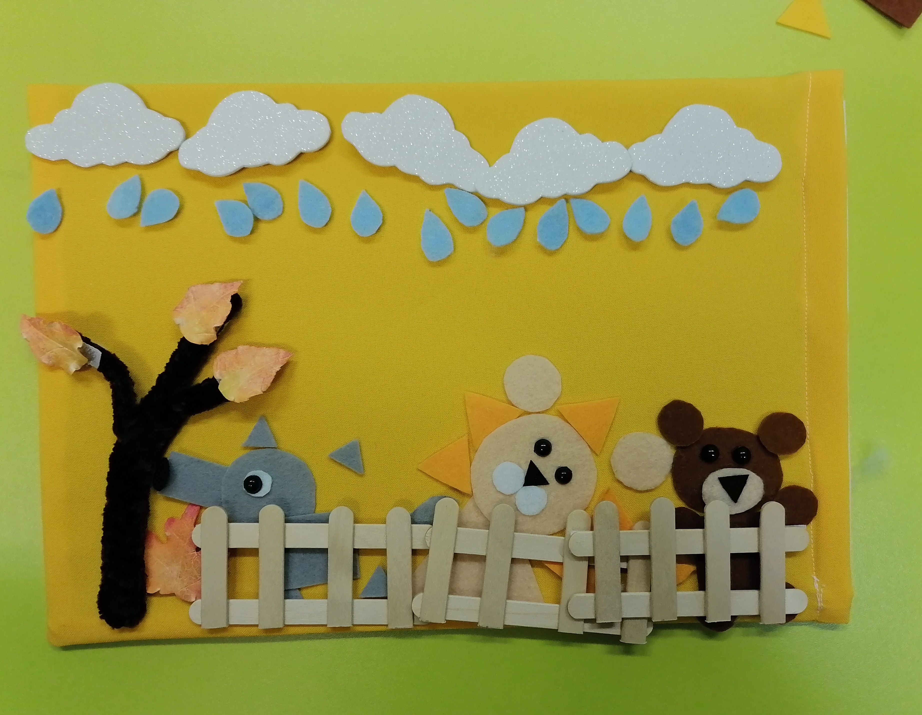
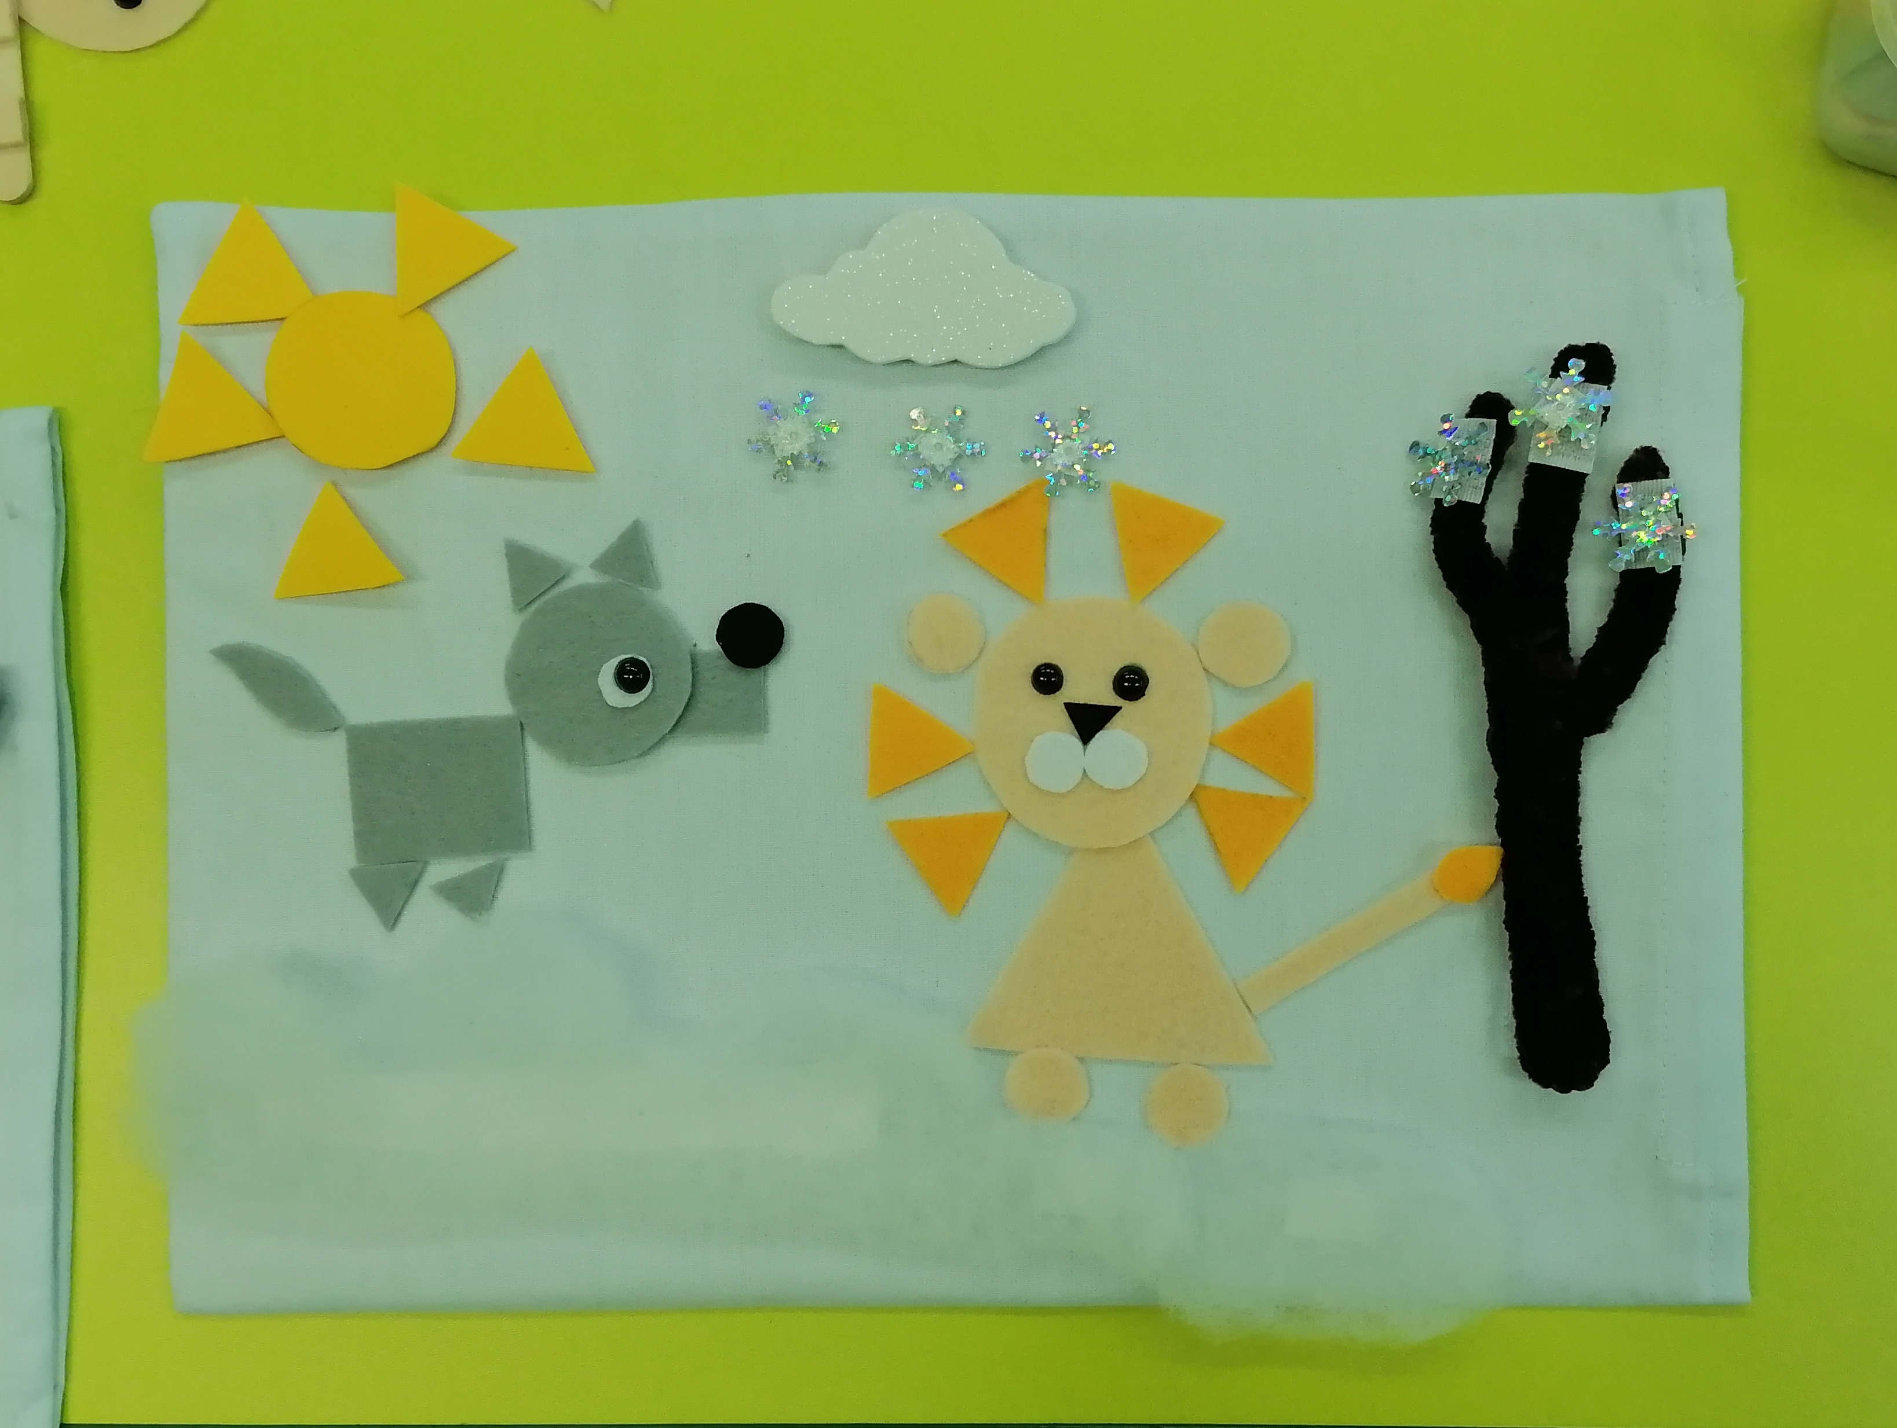

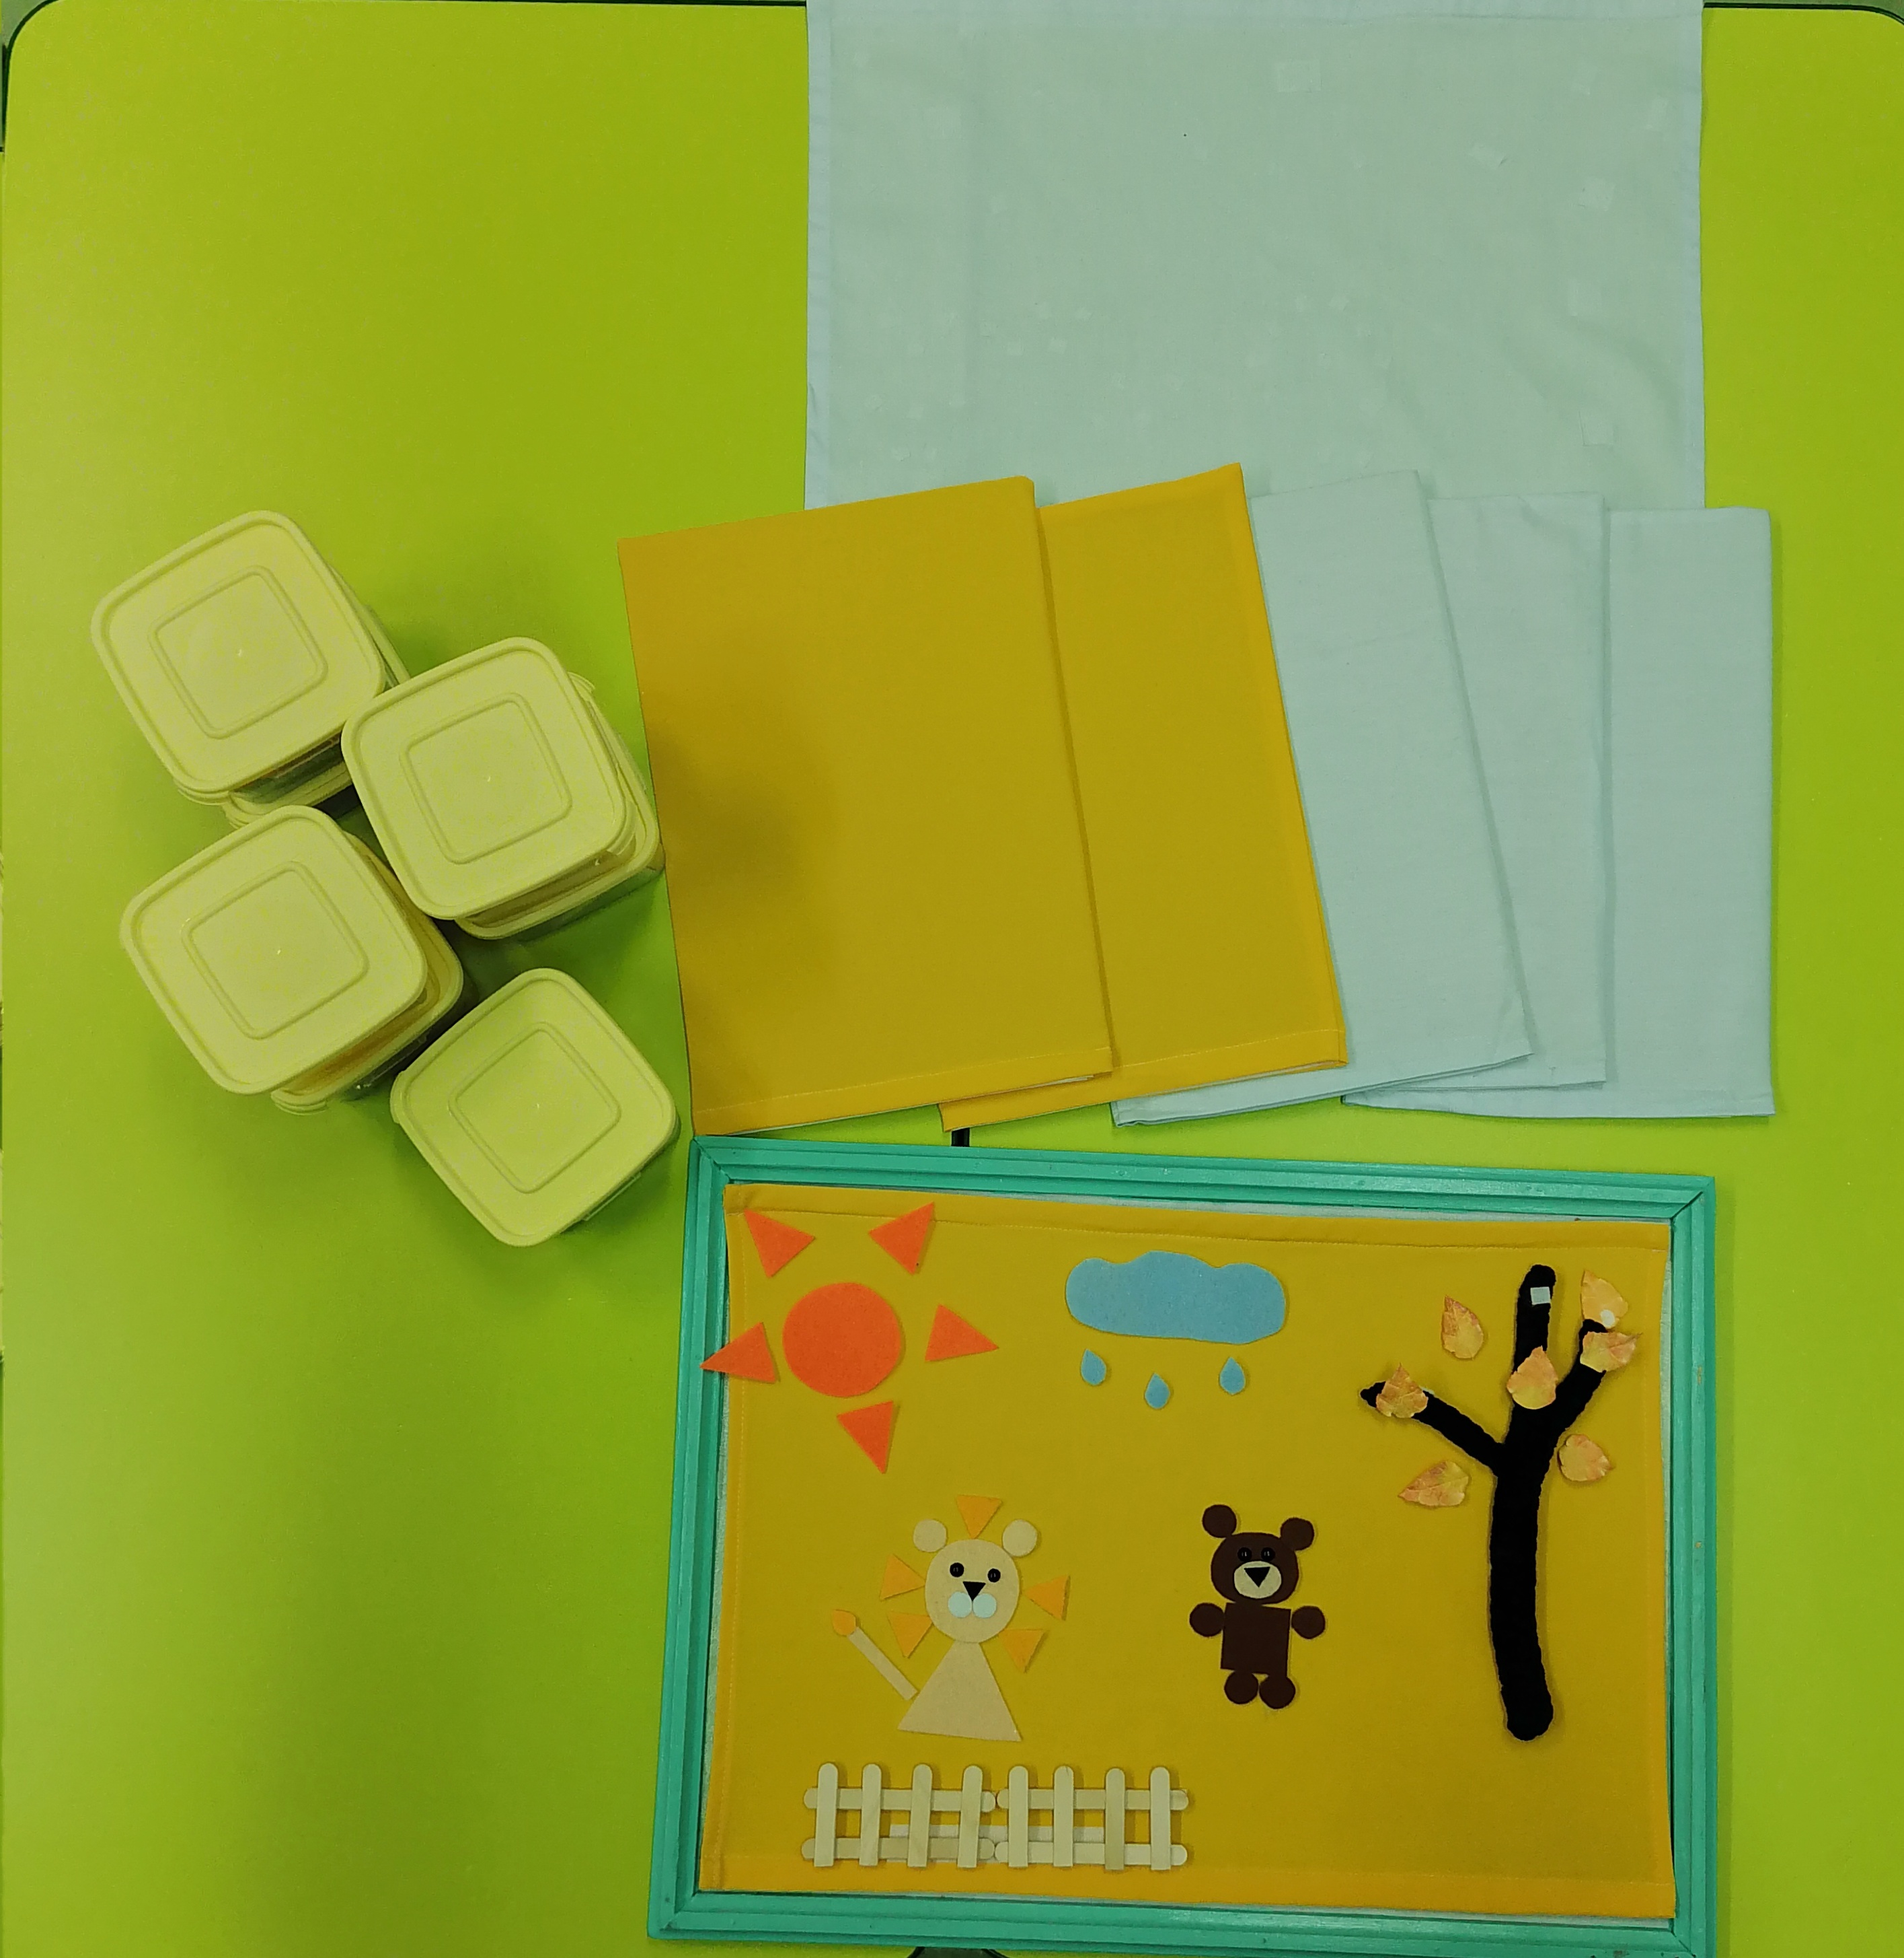
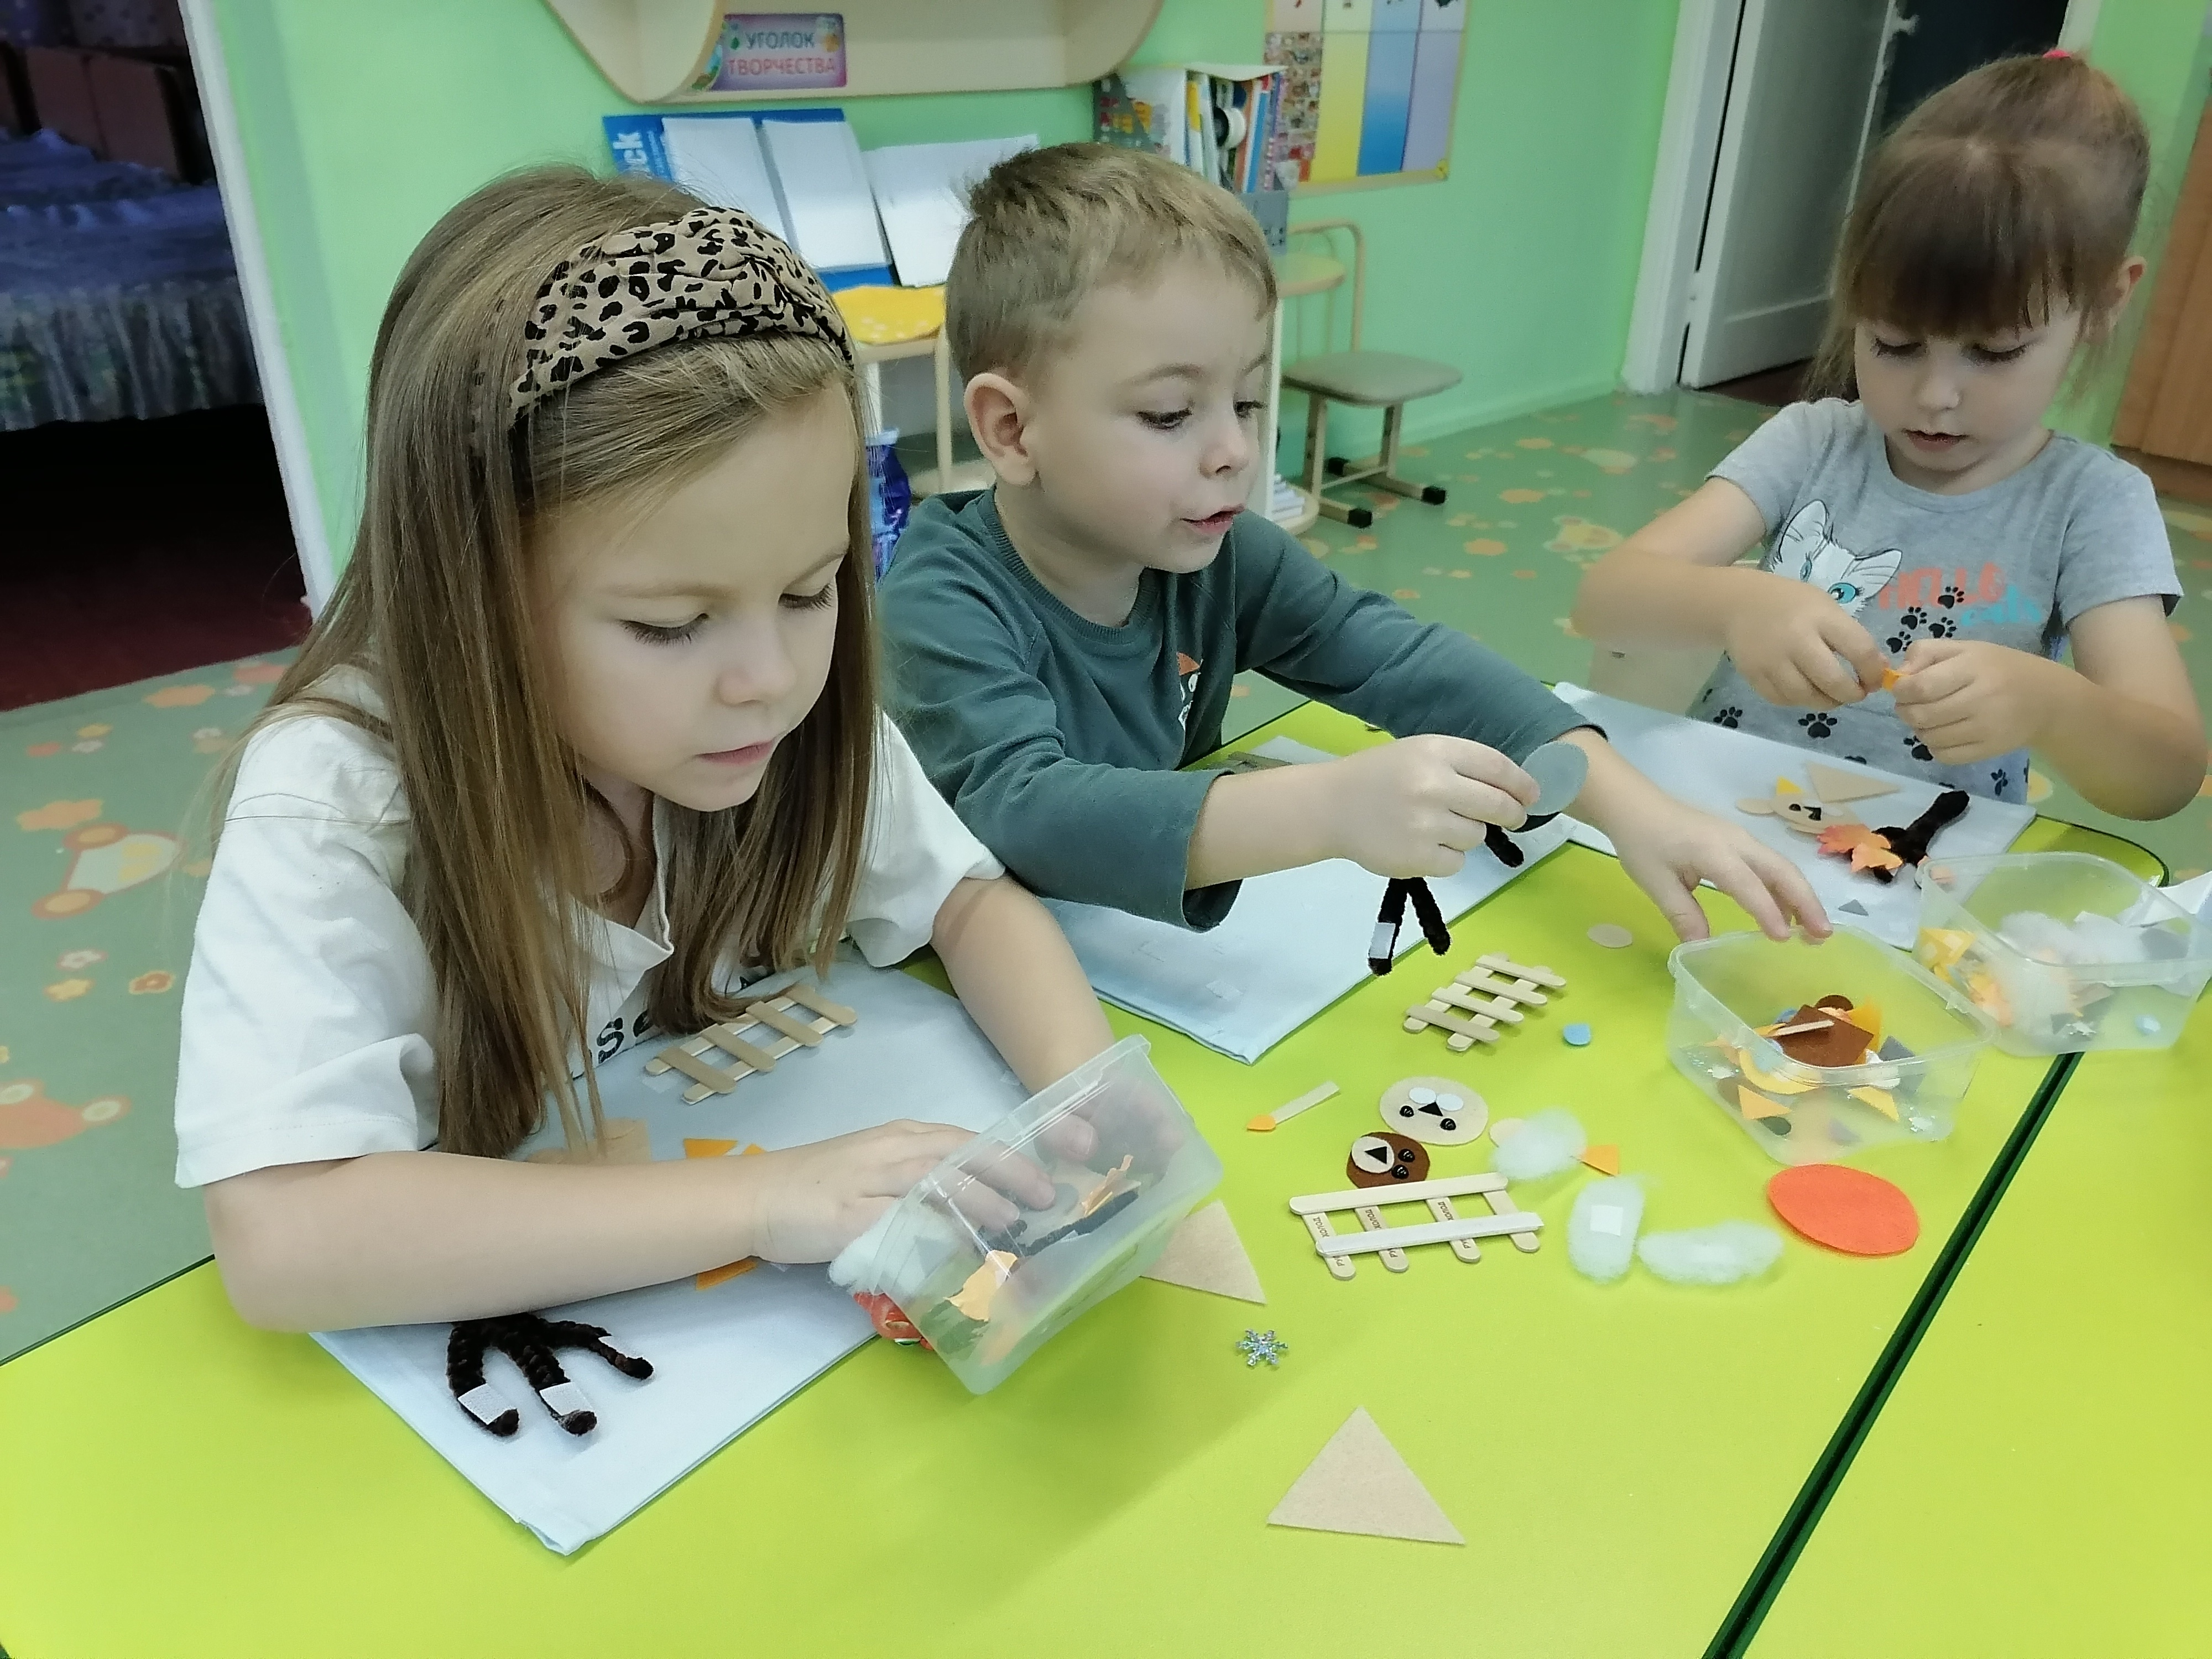

Игровое пособие «Коробка чудес»
Контейнер наполнен манной крупой, в нее помещены разнообразный наполнитель, камушки, крупные бусины, игрушки из киндер сюрприза, искусственные растения и т. д. Детям очень нравиться перебирать руками крупу, отыскивая «сокровища» спрятанные в крупе. Мальчики берут динозавров и разыгрывают игру с ними, придумывая разнообразные игровые ситуации. Перебирая мелкие предметы у детей развивается мелкая моторика пальцев рук, зрительные и тактильные ощущения, развивается память, внимание, воображение, речь.

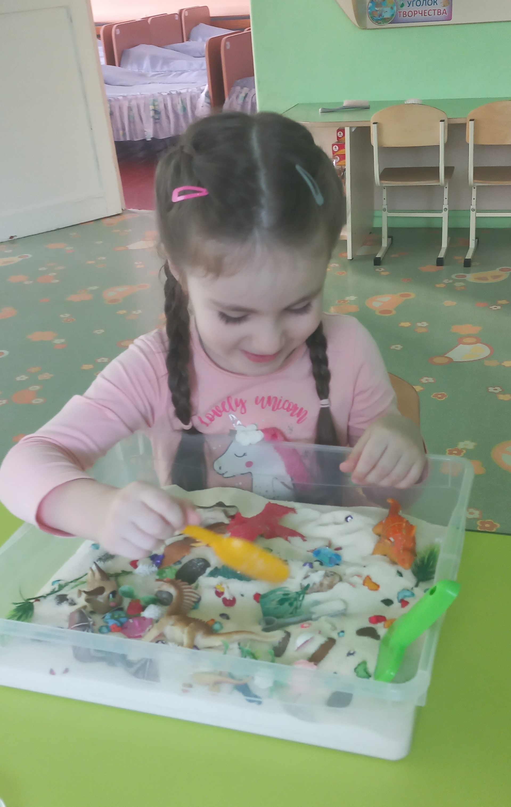
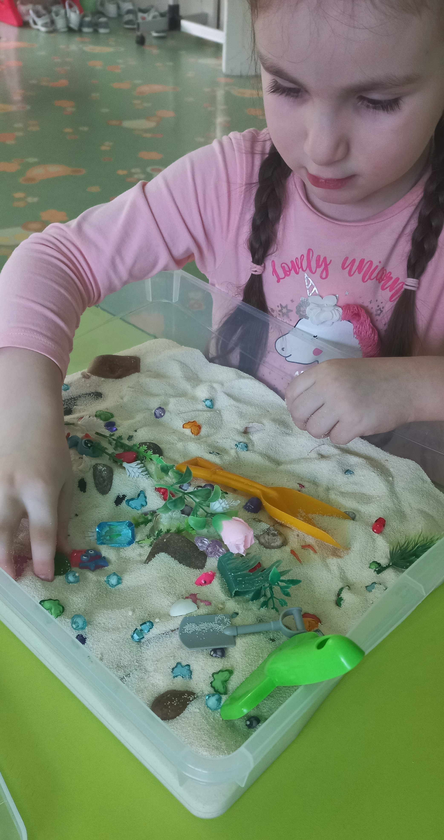

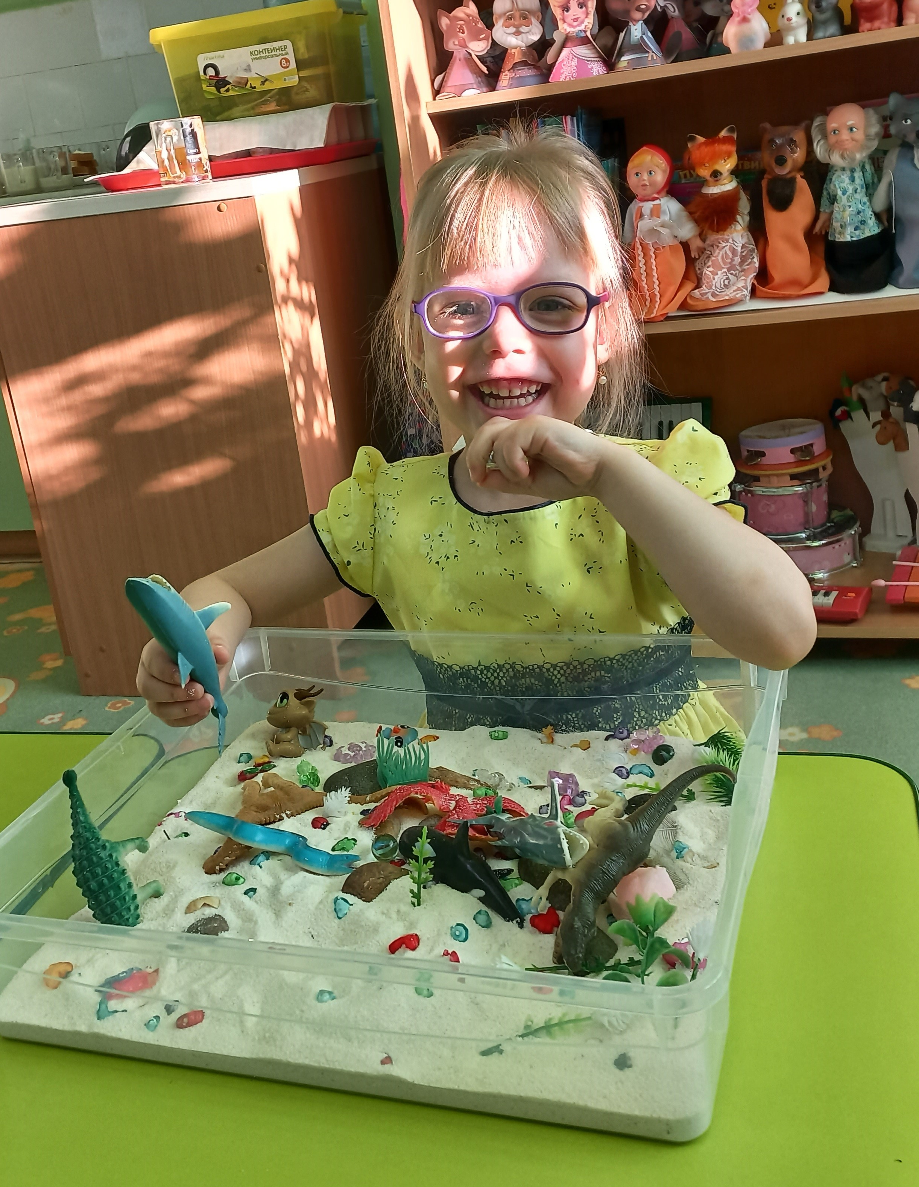

Игровое пособие «Наш веселый огород»
Так как дети очень любят садить и ухаживать за растениями, я решила им сделать игровой огород из фетра. Данное пособие учит детей различать овощи и назвать их, называть цвет и форму, считать, развивать внимание, память, мелкую моторику и сенсорные ощущения.
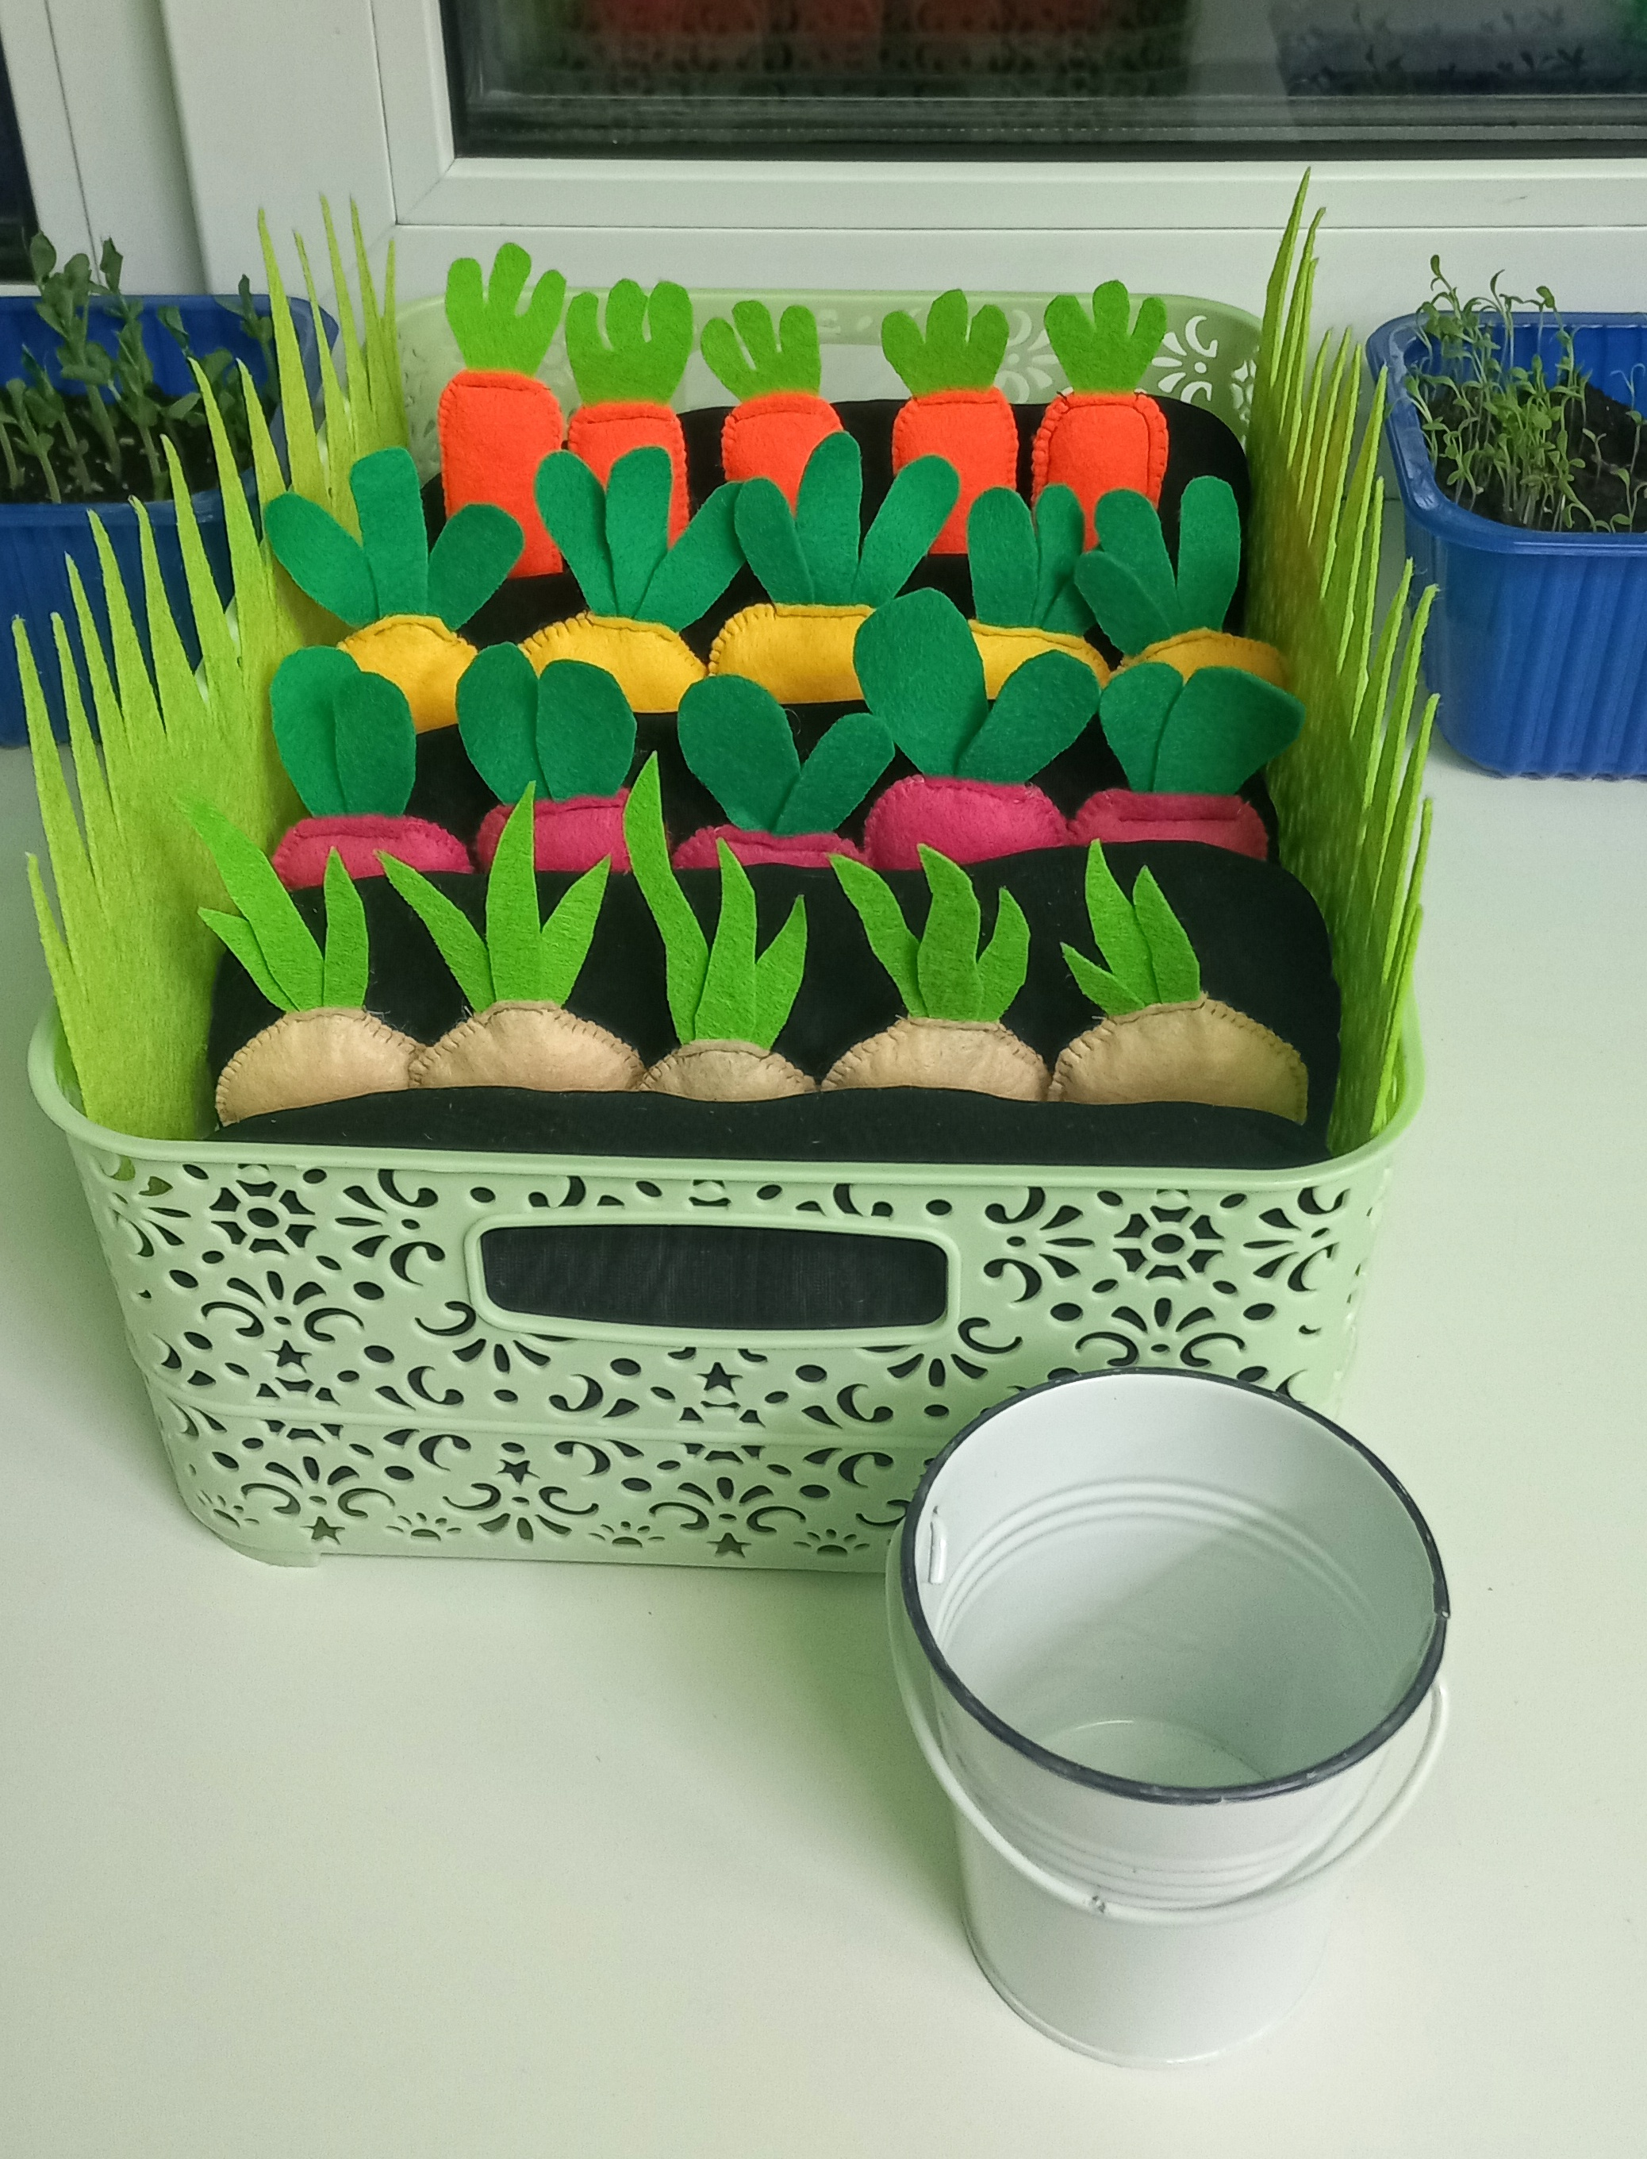
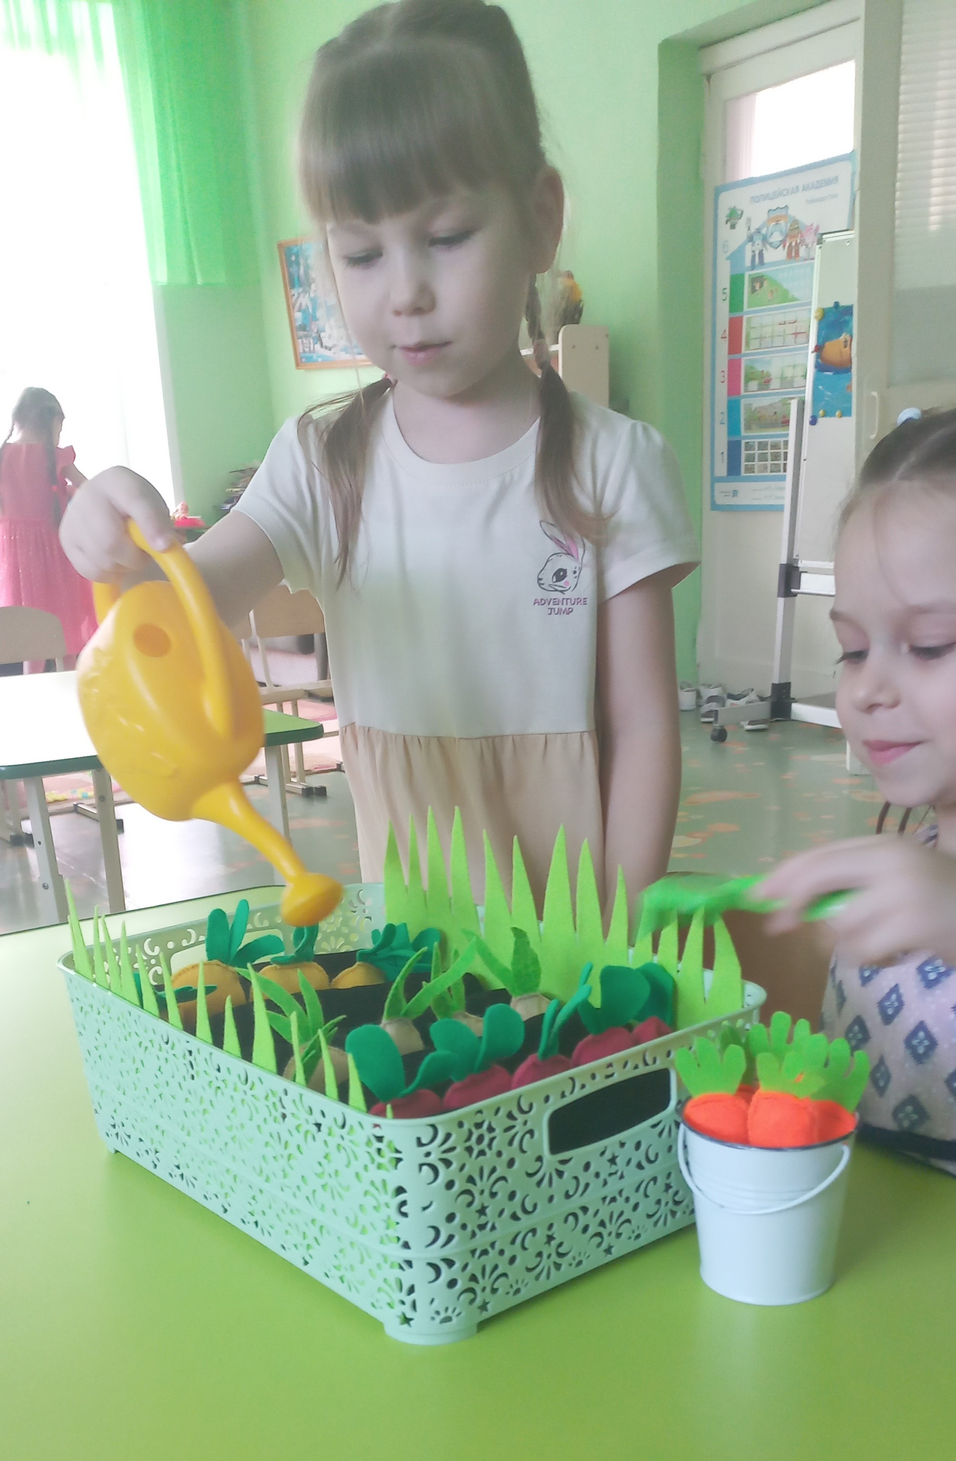

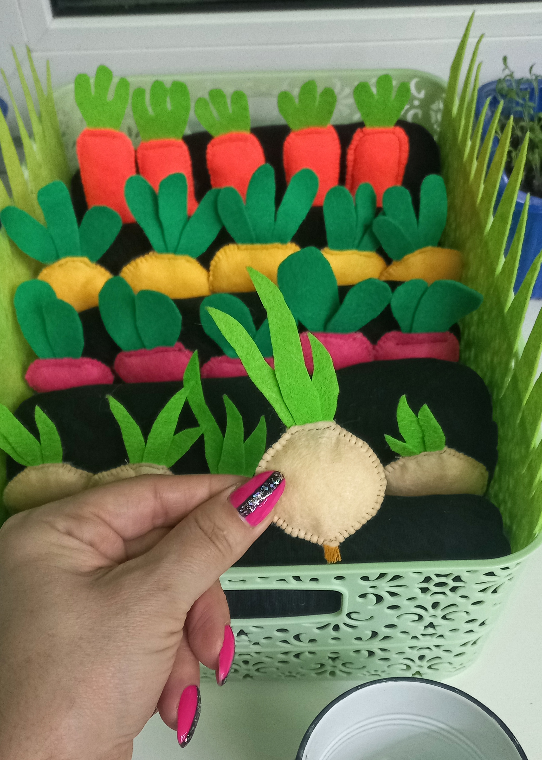
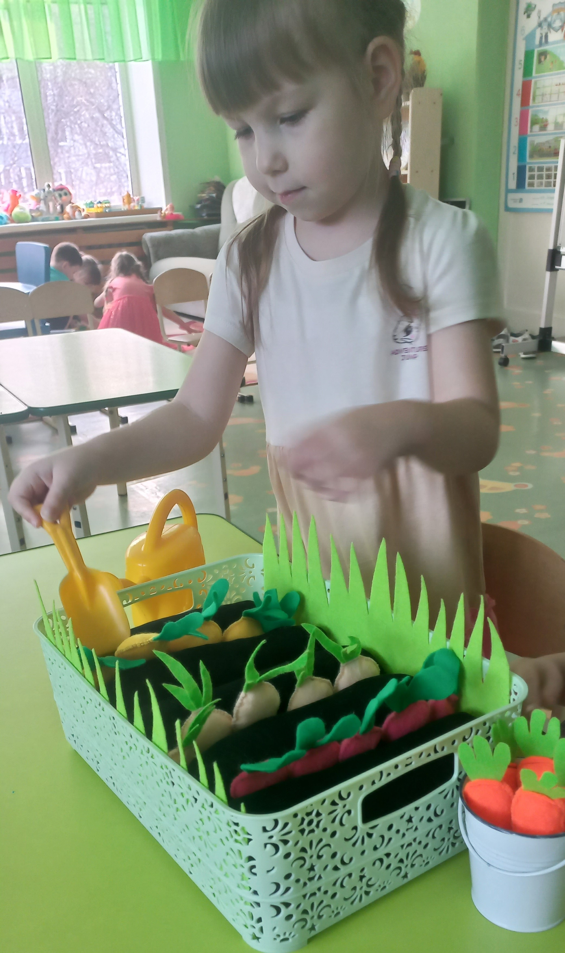

Игровое пособие «Продукты питания»
Данное пособие я связала для сюжетно-ролевых игр «День рождение», «Чаепитие», «Кафе»
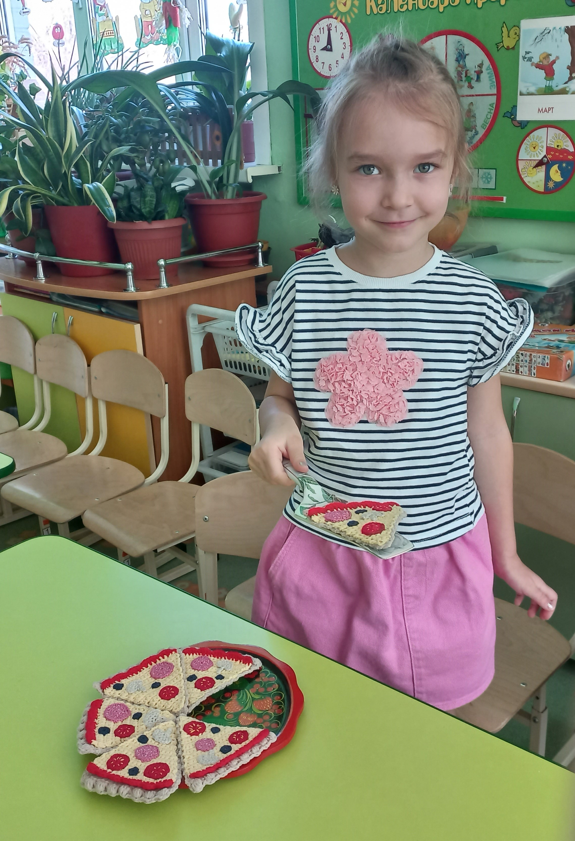
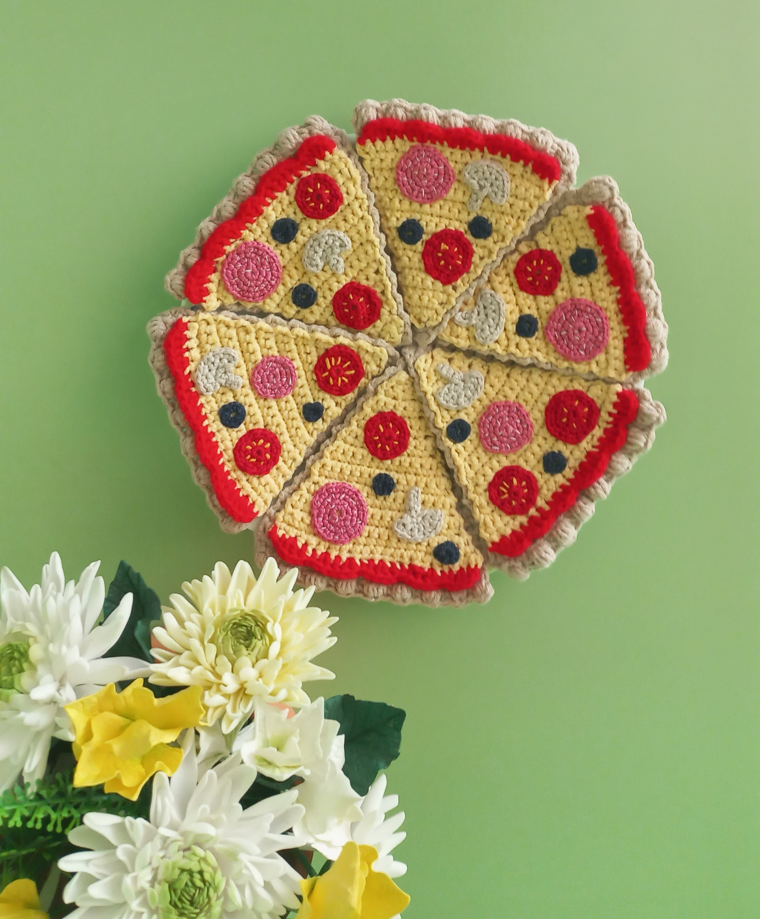

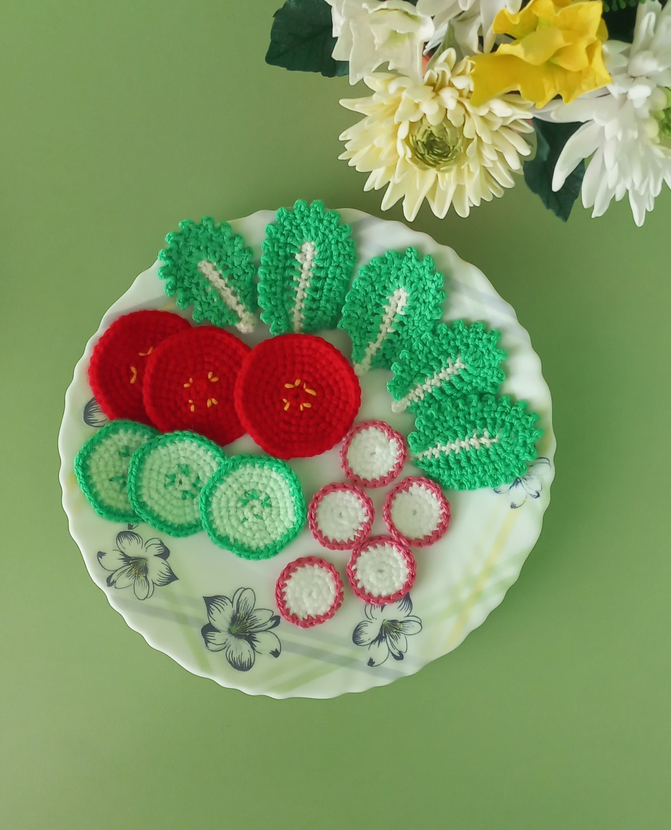
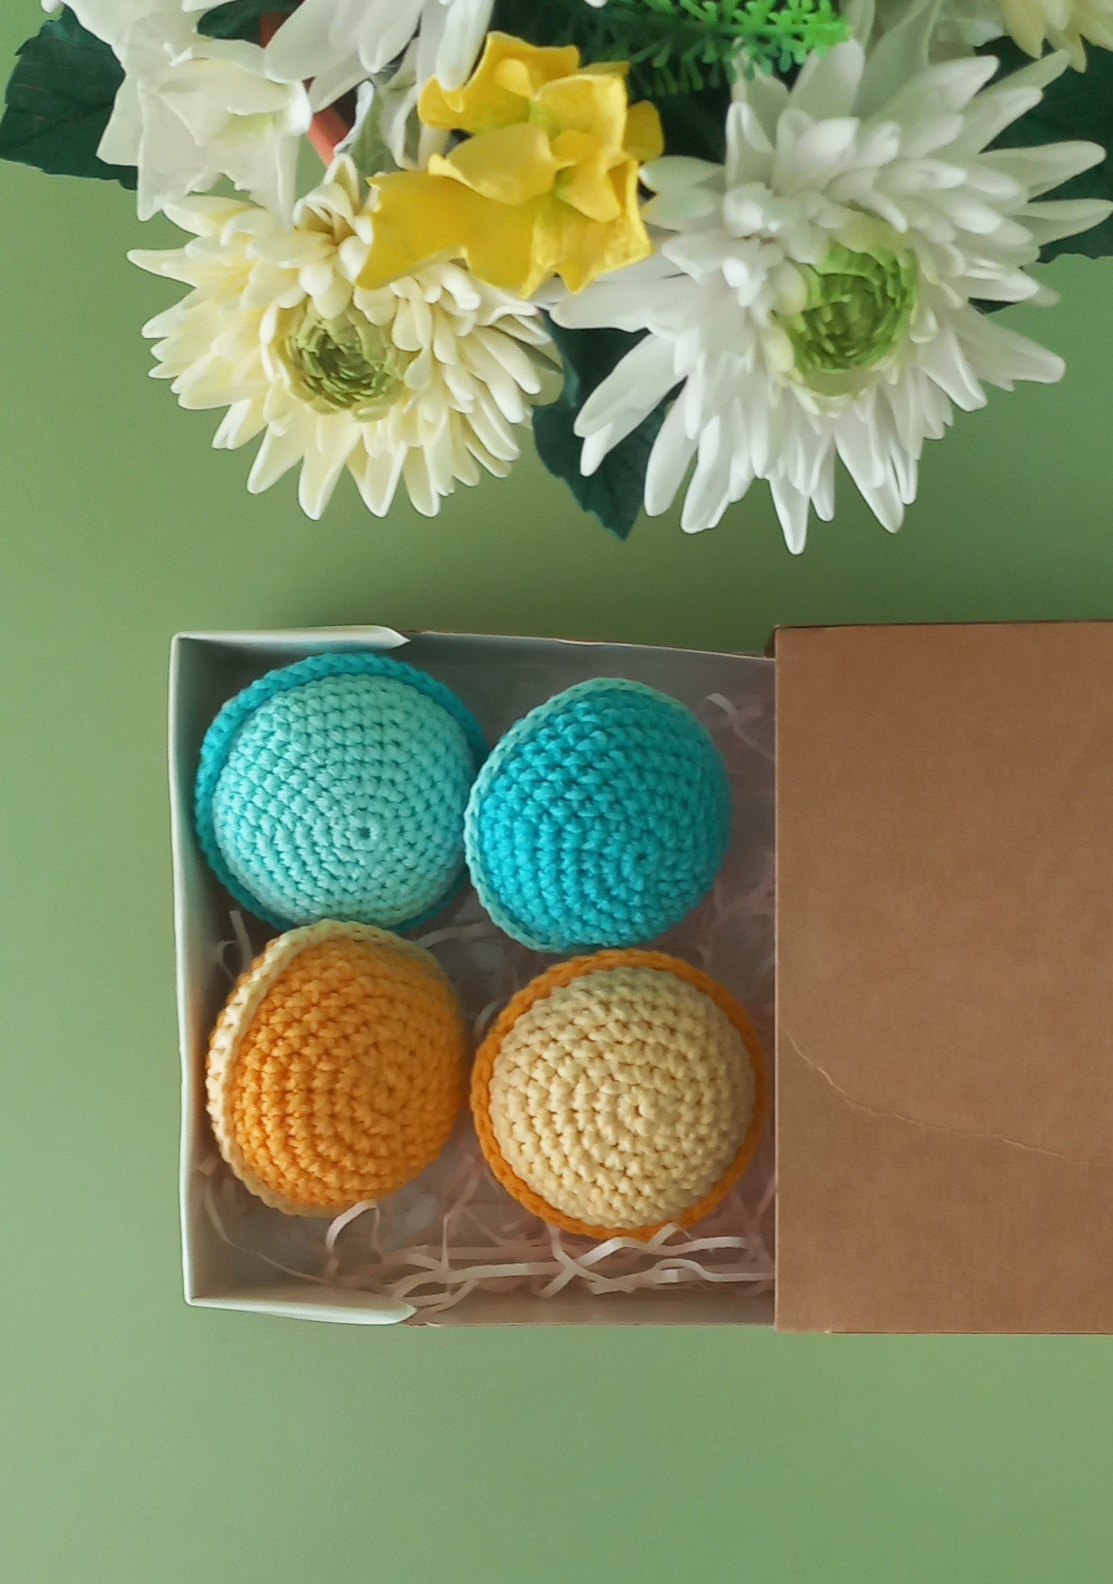

Я считаю что игровые пособия изготовленные своими руками имеют ценность намного выше приобретенных игр в магазине. Детям очень нравиться играть данными пособиями в самостоятельной деятельности, играют аккуратно, проявляя бережное отношение к моему труду. Люблю и стараюсь дарить детям радость.

